La mia storia
in musica

Note ♫ per
scrivere di sé ♪♪♪

Estratto della presentazione
di Norberto Lafferma
Scuola per i referenti dei Circoli di cultura e scrittura autobiografica

Anghiari - LUA - 24 maggio 2019

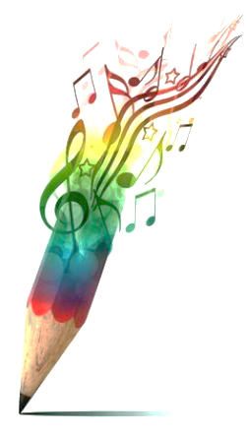

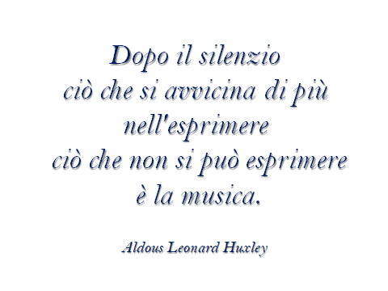

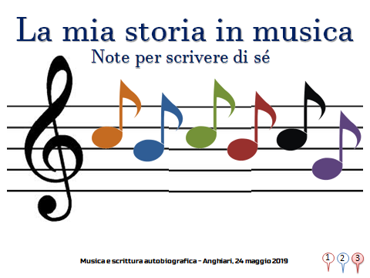

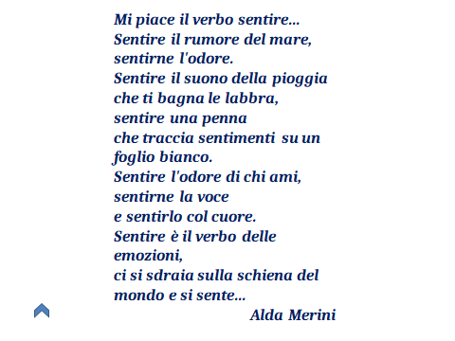

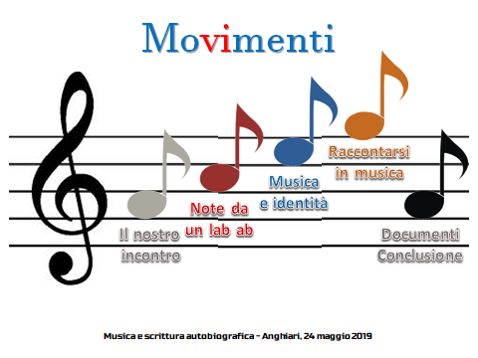

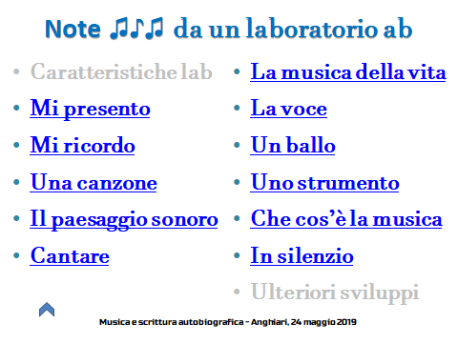
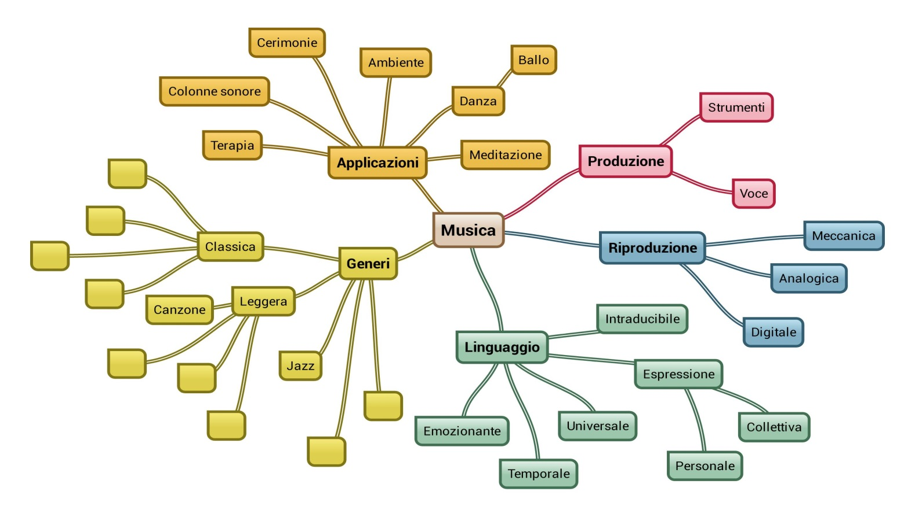
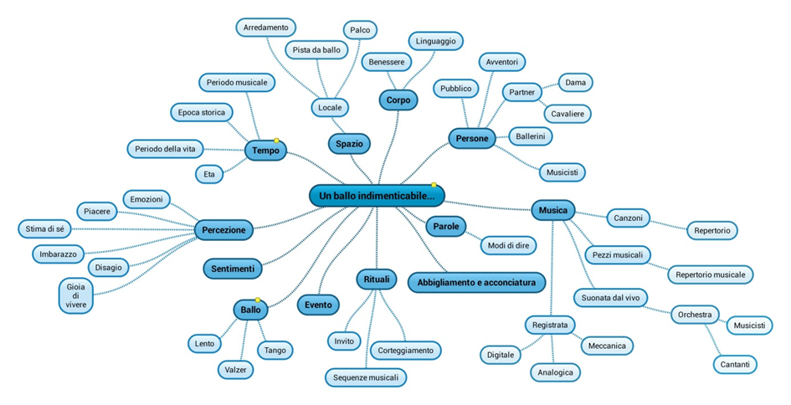
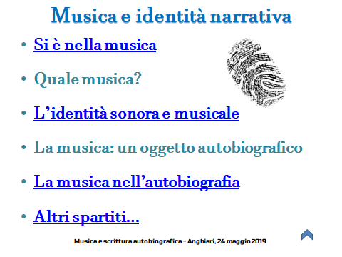

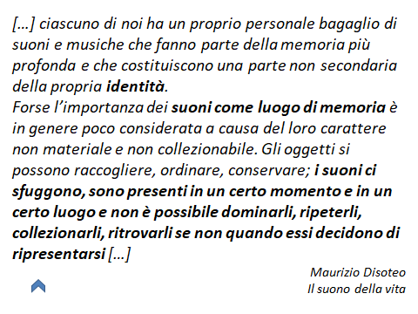
Altri spartiti
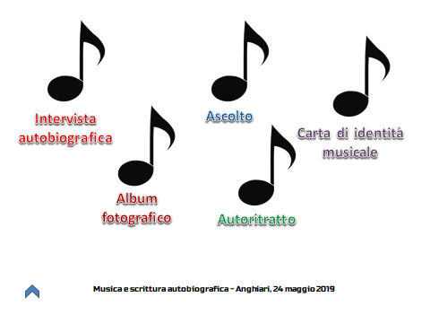

L’intervista autobiografica
È una possibile e importante attività di complemento; un momento di ricerca, un momento di formazione. Parliamo di un’intervista semi-strutturata (griglia da utilizzare ma con i propri criteri) non direttiva (l’intervistato può aggiungere, divagare, proporre diversioni, ecc.)
Avvertenze:
- Da farsi in un luogo calmo;
- L’uso del registratore è indispensabile (non deve però interferire);
- Il comportamento dell’intervistatore è decisivo;
- L’intervista va trascritta ma occorre notare anche i silenzi, le pause, le inflessioni della voce, il linguaggio del corpo ossia gli atteggiamenti gestuali.
Possibile traccia:
A – Esperienza biografica
- Qual è il ricordo più lontano che ha legato alla musica?
- Ci sono brani musicali che hanno rappresentato dei passaggi significativi nella sua vita? (Li associa a qualche autore o brano particolare?)
- Racconti la sua prima emozione "forte’" legata alla musica.
- Ci sono state esperienze in cui la musica ha rappresentato uno strumento per entrare in relazione con altre persone?
- Nella sua esperienza musicale ci sono suoni non strutturati che risvegliano in lei ricordi ed emozioni passate?
- Si è mai trovato ad "agire" la musica, nel senso di danza, ballo, espressione corporea?
A – Esperienza attuale
- Nella musica che ascolta ritrova qualcosa dl se stesso. Cosa?
- Attualmente ci sono dei brani musicali che le stimolano "emozioni forti”? Quali? ln che modo?
- Le emozioni che prova ascoltando un brano musicale sono maggiormente legate al testo o alla musica?
- Quali sono le sue “antipatie” musicali? Perché?
- Pensa che la sua formazione musicale abbia o abbia avuto influenze sulla sua esperienza d' ascolto musicale?

L’album fotografico
Tutti abbiamo conservato fotografie, allestito album, riempito scatole o buste di documenti visivi. Molto più difficilmente o raramente si sono conservati i ricordi musicali…
Si tratta di rovistare nelle scatole dei ricordi musicali per tentare di ricostruire il nostro passato (eventualmente con l’aiuto di genitori, parenti, amici) per attivare la consapevolezza di come ci siamo formati (o ci hanno formato) musicalmente, quali sono stati i nostri primi scarabocchi sonori, di quali percorsi e mutamenti è frutto la nostra identità musicale attuale!
Ecco alcune domande che ci possono aiutare (foto in senso metaforico):
- Qual ’è la mia prima foto musicale (qualcuno/a può forse anche risalire alla prima ecografia sonora)? In pratica, quali sono le prime musiche che ho ascoltato?
- Di quali canti della mia infanzia ricordo il testo e/o la musica? Quale senso hanno per me oggi?
- Quali foto di circostanza - oggetti, materiali, tracce - conservo dei momenti che ritengo più importanti/significativi/entusiasmanti (o i corrispettivi negativi) per la mia formazione musicale?
- Ci sono delle istantanee, cioè dei fatti occasionali che ricordo come momenti particolarmente piacevoli (o tragici) delle mie esperienze formative?
- Quali reportage conservo (e di quale significato li carico oggi) di eventi musicali ai quali ho partecipato direttamente (o che ho conosciuto tramite i mass media) che hanno orientato in modo determinante i miei gusti musicali?
- Quali sono le foto (le esperienze negative) che vorrei strappare?
- Qual ’è la foto che metterei nella mia carta d’identità musicale?
- Ci sono delle foto segrete che non permetto a nessuno di guardare? Se mi venisse offerta la possibilità di fare una mostra fotografica sulla mia vita musicale, come la organizzerei?
- Quali fotografie reali documentano il mio vissuto e le mie esperienze musicali? Quale narrazione potrei fare utilizzando queste foto?

Ascolto
L’interpretazione che noi diamo di un brano deriva in gran parte dai codici derivati dalla cultura di appartenenza.
Se ascoltiamo in gruppo una certa musica, mai sentita prima e verbalizziamo i significati che ci ha suggerito molto probabile che le interpretazioni si collochino in un’area di senso comune.
Possiamo proporre un brano non molto noto di musica strumentale (per esempio Anaklasis di Kristof Penderecky).
Chiediamo ai partecipanti dopo l’ascolto di scrivere una breve storia in prima persona ispirata alla musica.
È probabile che i significati generali delle storie siano simili ma è quasi impossibile che siano assolutamente uguali.
È questa diversità ad essere interessante e che va esplorata per sapere quali sono le ragioni che ci hanno portato a scegliere di scrivere una certa storia piuttosto che un’altra.

Autoritratto
Con le parole e musica ( (Disoteo & Piatti, Specchi sonori, 2002) pagg. 77/79

Carta d’identità musicale
Dopo aver verificato che i bambini sappiano com'è fatta una carta d'identità, sarà possibile costruire la propria carta d'identità musicale, e poi leggerla e discuterla in gruppo.
Cognome e nome...
Proviamo ad inventarci un cognome e un nome musicale scegliendo o inventando due brevi frammenti melodici, una particolare frase ritmica, il suono di uno specifico strumento, ecc.
Nato il...
Ovviamente non ci ricordiamo la prima musica che abbiamo ascoltato quando siamo nati. Ma forse con l'aiuto dei nostri genitori…
A...
Quali musiche caratterizzano il luogo dove siamo nati? (musiche tradizionali delle regioni o delle varie parti del mondo)
Cittadinanza...
Quale o quali tipi di musica pensiamo che caratterizzi il nostro essere italiani?
Residenza...
Se potessimo scegliere dove stare (in quale regione 'musicale' del mondo), quale genere musicale sceglieremmo?
Stato civile...
Se un domani ci sposeremo, quale musica ci piacerebbe ascoltare in quel giorno?
Professione...
E se un domani volessimo fare una professione musicale, quale sceglieremmo?
Connotati e contrassegni salienti:
C'è uno strumento musicale che vorremmo prendere come nostro contrassegno?
Statura....
Quante e quali cose so fare con la musica?
Segni particolari...
Caratteristiche della mia voce; brani musicali preferiti; particolari emozioni che provo quando ascolto musica
Firma del titolare...
Qualcosa di sonoro/musicale che rappresenti la mia firma.
Il Sindaco
La persona autorevole che sceglierei per certificare l'autenticità del mio documento.
La fotografia
Un brano musicale, un genere, uno strumento che possa identificarmi

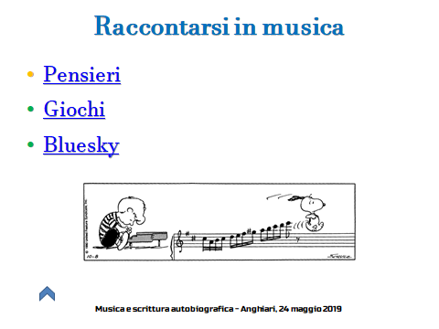
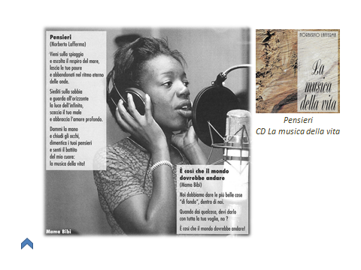

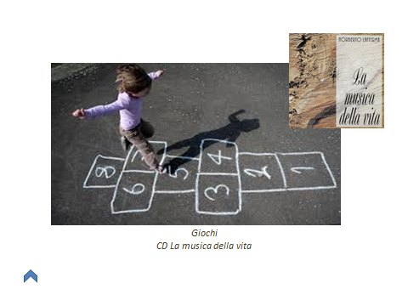

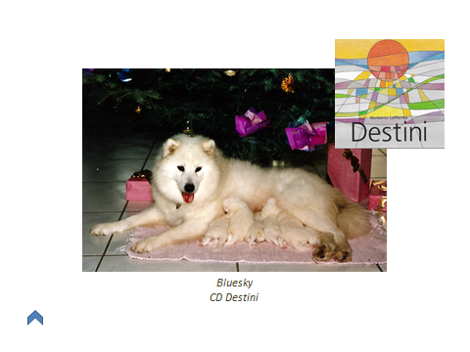
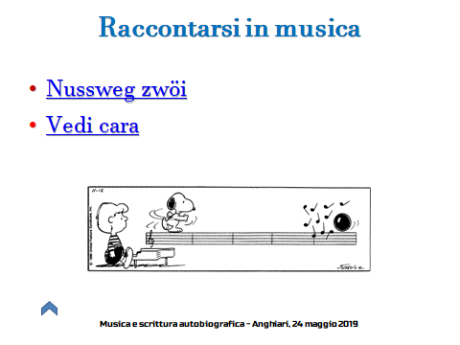
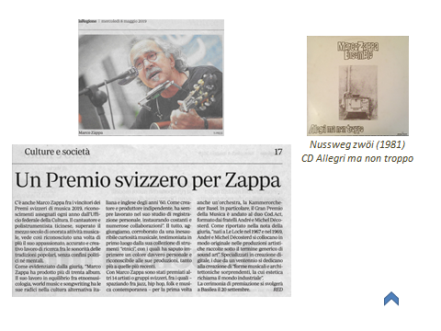

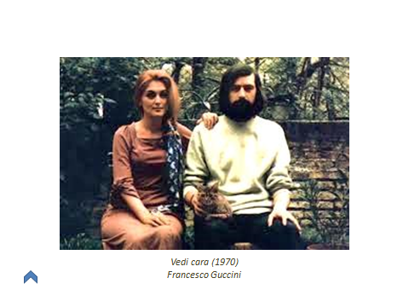

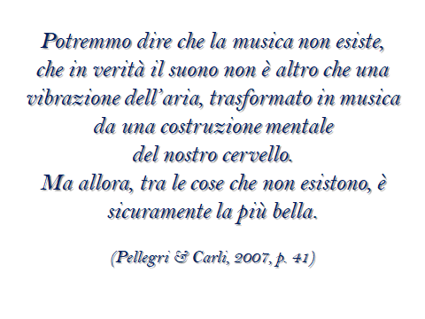
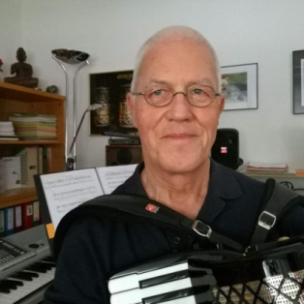
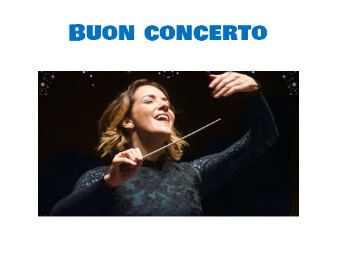

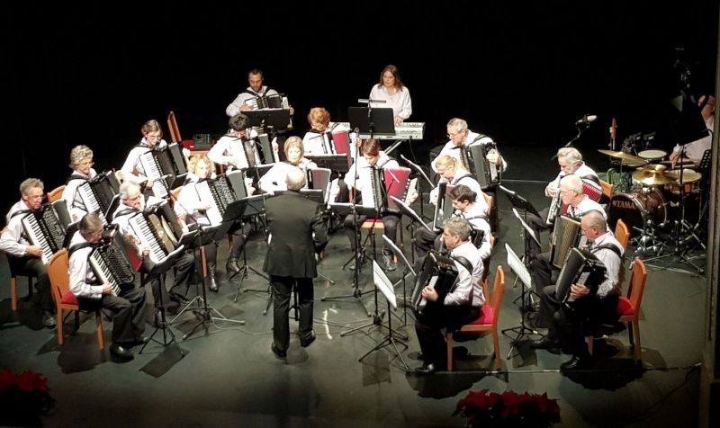

Bibliografia
A.A.V.V. (1999). Autoformazione (Vol. 10). (D. Demetrio, A cura di) Milano: Guerini e Associati.
Abruzzi, E., & Abruzzi-Tami, D. (2018). Effetto NONNA. Corzoneso, Svizzera: Nonsolostorie Associazione ABBA.
Antonellini, M. (2002). Non solo canzonette. Foggia: Bastogi Editrice Italiana.
Anzieu, D. (1976). L'enveloppe sonore du soi. Nouvelle Revue de Psycanalyse.
Archivio diaristico di Pieve S.Stefano. (s.d.). Tratto da L'archivio diaristico di Pieve S.Stefano: www.archiviodiari.it
Ascari, A. (2009). Riflessioni sul Corpo Parlante. Sesto Fiorentino: Ascari Ada.
Bizzari, A. (2013). Una vita movimentata. Giubiasco: Fondazione Diamante.
Cesa-Bianchi, M., & Albanese, O. (2004). Crescere e invecchiare nella prospettiva del ciclo di vita. Milano: Unicopli.
Chatwin, B. (1988). le vie dei canti. Milano: Gli Adelphi.
Ciàntar, A. (Ottobre 2003). Forme della scrittura diaristica. Anghiari, Italia: LUA.
Dallari, M. (1998). Educazione degli adulti: le parole, i luoghi, le cose dell’identità personale. Resti dell’educazione permanente alle soglie del XXI secolo (p. 00-00). Riva del Garda: Atti del seminario.
Dass, R. (2000). Cambiamenti. Milano: Corbaccio.
Demetrio, D. (1996). Raccontarsi. Milano: Raffaello Cortina.
Demetrio, D. (1997). Il gioco della vita. Milano: Guerini e Associati.
Demetrio, D. (1999). L’educatore auto(bio)grafo. Milano: Edizioni Unicopli.
Demetrio, D. (2002). Album di famiglia. Roma: Meltemi.
Demetrio, D. (2002). L’età adulta. Urbino: Arti Grafiche editoriali Srl.
Demetrio, D. (2003). Autoanalisi per non pazienti. Milano: Raffaello Cortina Editore.
Demetrio, D. (2008). La scrittura clinica. Milano: Raffaello Cortina Editore.
Disoteo, M. (2003). Il suono della vita. Roma: Meltemi.
Disoteo, M., & Piatti, M. (2002). Specchi sonori. Milano: Franco Angeli.
Galli, C. (2006). Percorsi di musica nel tempo (Vol. Terzo). Bologna: Poesidonia.
Hamill, S. (1991). Lu Ji - L'arte della scrittura. Parma: Ugo Guanda Editore.
Libera università dell'autobiografia. (s.d.). Libera università dell'autobiografia di Anghiari. (A. Ascari, A cura di) Tratto da www.lua.it
Màdera, R., & Tarca, L. (2003). La filosofia come stile di vita. Milano: Bruno Mondadori.
Madrussan, E. (2003). La parola nuda. Torino: Tirrenia Stampatori.
Northup, S. (2014). 12 anni schiavo - La straordinaria storia vera di Solomon Northup. (D. Wilson, A cura di, & N. Giugliano, Trad.) Roma: Newton Compton editori s.r.l.
Notari, M., & Pellizzari, P. (2008). Lo scrigno dei suoni. (P. Pellizzari, & M. Notari, A cura di)
Pellegri, G., & Carli, M. (2007). Suoni e frastuoni. L'ideatorio, 43.
Pessoa, F. (1986). Il libro dell'inquietudine. Milano: Feltrinelli.
Pethes, N., & Ruchatz, J. (2001). Dizionario della memoria e del ricordo. Milano: Paravia Bruno Mondadori.
Pineau, G., & Le Grand, J.-L. (2002). Le storie di vita. Milano: Guerini Studio.
Piovani, N. (2014). La musica è pericolosa. Milano: RCS Libri S.p.A.
Polla-Mattiot, N. (2019). Esplorare il silenzio. Bologna: Enrico Damiani.
Proust, M. (1993). Alla ricerca del tempo perduto. Milano: Mondadori.
Rousseau, J. J. (1979). Le fantasticherie del passeggiatore solitario. Milano: Rizzoli (BUR Classici).
Schacter, D. (2003). Il fragile potere della memoria. Milano: Oscar Saggi Mondadori.
Tramma, S. (2000). Inventare la vecchiaia. Roma: Meltemi.
Yourcenar, M. (1963). Memorie di Adriano. Torino: Einaudi.

Sitografia
Suoni e frastuoni – L’Ideatorio – Università della Svizzera italiana – www.ideatorio.usi.ch

(Disoteo & Piatti, Specchi sonori, 2002) pag. 74
(Disoteo & Piatti, Specchi sonori, 2002) pag. 75

